«Сказки Пушкина в жизни ребенка»

Сказки Пушкина Александра Сергеевича, оказывают огромное влияние на эмоциональное развитие детей, развивают их воображение и эрудицию, поскольку расширяют словарный запас ребенка, воспитывают лучшие морально-нравственные качества.

Когда начинать знакомство детей со сказками Пушкина?

Знакомство со сказками Пушкина рекомендуется начинать с двухлетнего возраста. В этот период у ребенка формируется сознательное восприятие мира, он впитывает в себя новую информацию и запоминает ее.

Для начала вполне достаточно читать сказки Пушкина ребенку по 10-15 минут, например, отрывки из "Сказки о царе Салтане ", о белочке или кораблике. Затем сцены с 33-мя богатырями, которые так красочно описаны автором.
Дети смогут живо представить себе этих мужественных героев "в чешуе, как жар горя". Нельзя без внимания оставить и знаменитое "У лукоморья", где собраны многочисленные сказочные персонажи. С ними ребенок будет встречаться и в других сказках.

Чем старше становится ребенок, тем осмысленнее его восприятие текста.
В 3 года ребенок вполне способен обсудить поведение злой старухи, несчастного старика или царя Гвидона, проявить сочувствие к бедной царевне, поэтому немаловажно просить ребенка высказать свое мнение о прочитанном, что будет способствовать развитию его речевых навыков.

Как правильно читать сказки Пушкина?

Наиболее популярны 5 сказок Пушкина. Это достаточно объемные произведения, и читать их следует не сразу полностью, но обязательно по главам, в том порядке, в каком их распределил автор. Таким образом, у ребенка развиваются не только внимательность, но и причинно-следственные связи. Чтение сказок должно быть выразительным и эмоциональным, что поможет ребенку сформировать собственное отношение к персонажам и сюжетным событиям сказки.

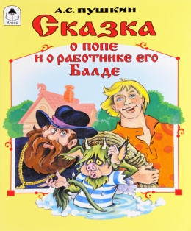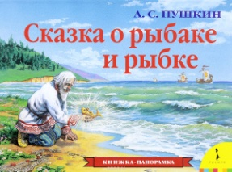
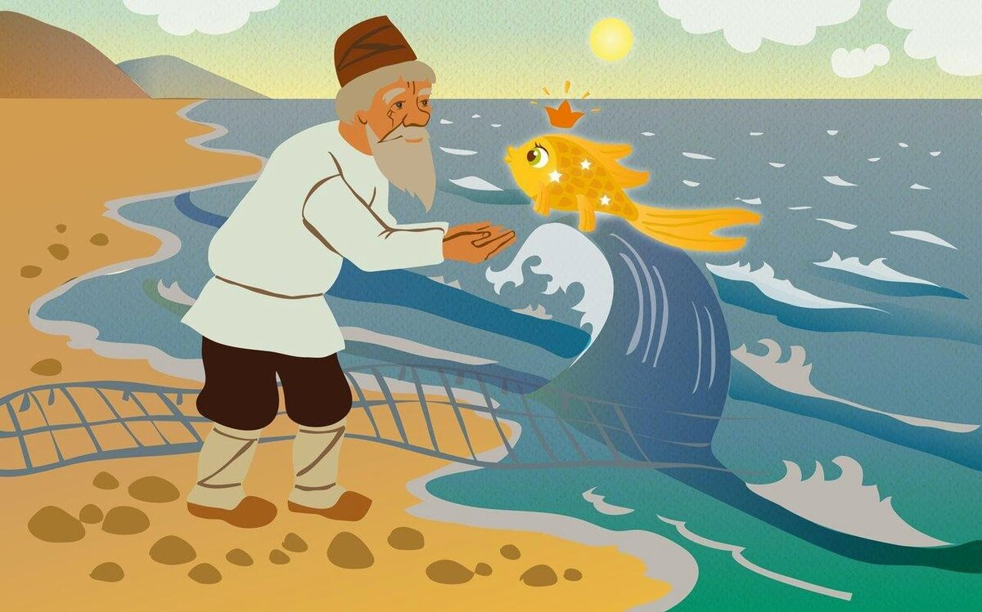
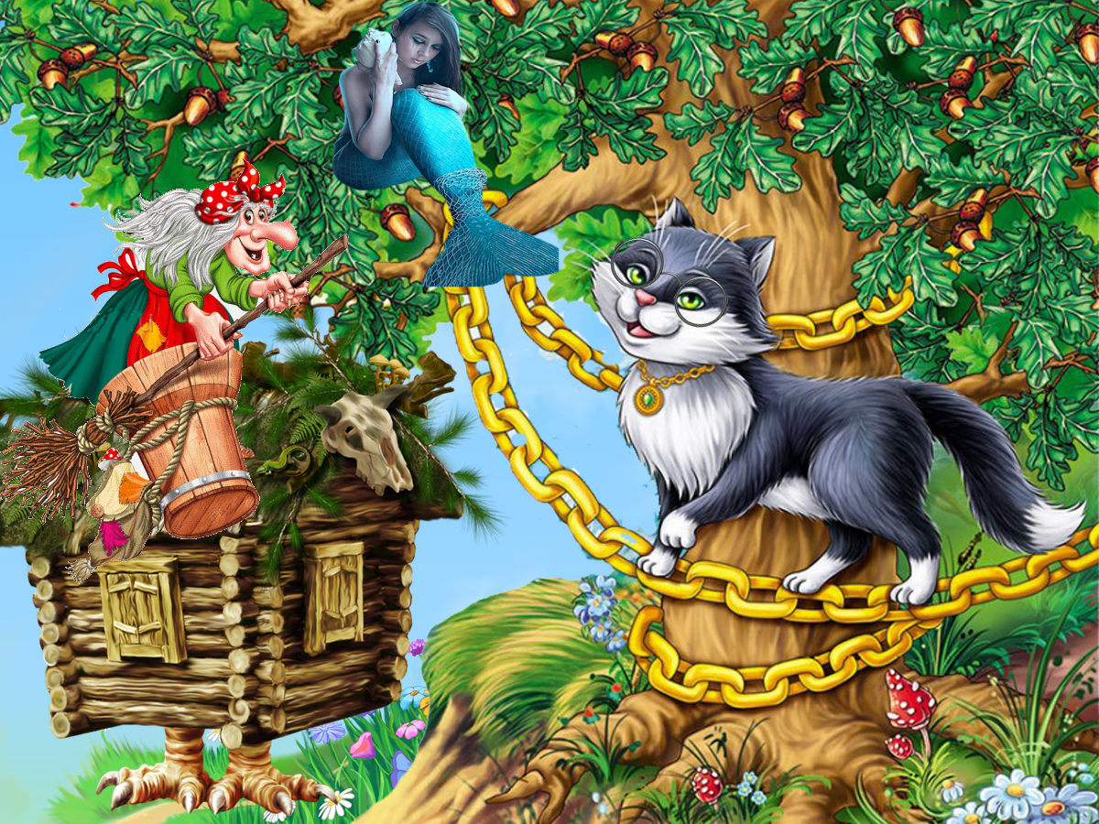
На что обратить внимание при чтении сказок Пушкина?

"Сказка о попе и работнике его Балде"
Расширит познания ребенка, потому что потребует объяснения значений таких слов, как оброк, полба, толоконный лоб. При чтении этой сказки для детей, следует обратить особое внимание на Балду: он привлекателен своей находчивостью, справедливостью, трудолюбием.

Сказочная поэма "Руслан и Людмила"
Погружает маленького читателя в загадочный мир древней истории и знакомит с понятием рыцарство. Торжество благородства и добра над лживостью, трусостью, предательством воспитает лучшие нравственные качества в личности маленького читателя.
Читая ребенку "Сказку о царе Салтане, сыне его славном и могучем богатыре князе Гвидоне и о прекрасной царевне Лебеди», следует обратить внимание на выразительные женские образы - мать Гвидона и царевну Лебедь; на сыновнюю заботу о матери; на верность и преданность любящих сердец.

Сюжетная основа "Сказки о мертвой царевне и семи богатырях" созвучна со многими другими сказками мировой литературы. Анализируя эту сказку Пушкина, ребенок сможет сопоставить сюжеты других сказок, найти сходства и различия.

"Сказка о рыбаке и рыбке" даёт понять, что жадность и стремление к наживе не должны становиться для человека жизненной целью и всегда наказуемы. С фразеологизмом «разбитое корыто» ребенок встретится в жизни человека не единожды.

"Сказка о золотом петушке" учит детей держать свое слово даже тогда, когда совсем не хочется платить по счетам, и формирует сознание того, что за любые свои поступки рано или поздно придется отвечать.

Значение сказок Пушкина
в формировании гармоничной личности.

С другими произведениями поэта дети будут знакомиться на всем протяжении всего образовательного процесса, но только сказки Пушкина, прочитанные в раннем детстве, помогут постичь философию и значимость поэтического наследия великого поэта.
Очень важно дать возможность ребенку нарисовать героев сказок, организовать инсценирование небольших отрывков. Это способствуют развитию фантазии, способности к рисованию и актерскому мастерству.

